Warszawa, 14.03.2019 r.
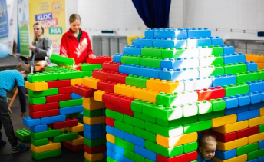
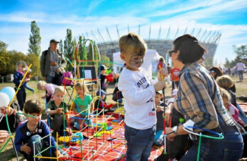
ZwalczNude.pl po raz XIII zaprasza warszawiaków na pełne atrakcji Warszawskie Dni Rodzinne. W dniach 12-14.04.2019 r. setki Partnerów wydarzenia zorganizują bezpłatne zajęcia, warsztaty i spotkania, w których będą mogły wziąć udział całe rodziny. Wspaniałe atrakcje nie ominą również dzielnic: Białołęka, Targówek i Praga Północ.

Warszawskie Dni Rodzinne to wyjątkowy weekend, podczas którego stolica zamienia się w wielki plac zabaw. W tym czasie na terenie całego miasta odbywa się szereg wydarzeń, skierowanych do rodzin
z dziećmi. Zajęcia prowadzą teatry, muzea, szkoły językowe, taneczne, artystyczne oraz inne placówki
o różnorodnym profilu działalności. W ramach akcji do współpracy zapraszamy nie tylko sferę publiczną, ale również organizacje pozarządowe i biznes. „Udział w WDR jest doskonałą okazją do pokazania oferty różnych instytucji, firm i punktów, które promują ideę rodzinnego spędzania czasu” – mówi Krystyna Radkowska, organizator wydarzenia. „Warszawskie Dni Rodzinne tworzą przestrzeń w której rodziny mogą poznać placówki działające w ich dzielnicy oraz zupełnie bezpłatnie wziąć udział
w niesamowitych warsztatach i sprawdzić ofertę zajęć pozaszkolnych.” W dotychczasowych edycjach projektu wzięło udział ponad 55 tysięcy rodzin.
W tym roku wszyscy, którzy wezmą udział w Warszawskich Dniach Rodzinnych, będą mogli wybierać
z kilkuset wydarzeń: eksperymenty, zajęcia językowe, sportowe, artystyczne i inne. Zarówno młodsi jak i starsi będą mogli spróbować swoich sił w nowych, często nieznanych im aktywnościach.
Mali mieszkańcy Białołęki poznają piękno nauk ścisłych – zadba o to Matplaneta. Magiczne kwadraty, poplątane labirynty i zwariowane zagadki? Ze wszystkim tym zetkniecie się podczas zajęć
z matematyki. Z kolei podczas warsztatów z programowania, dzieci przekonają się, że w gry można nie tylko grać, ale również je tworzyć. Hamleys zaprosi Was do Krainy Czarów podczas Rodzinnej Przygody w Lustrzanym Labiryncie. Na Targówku atrakcje przygotowała Klockownia Centrum Edukacji i Zabawy oraz Dom Kultury „Zacisze”. W Klockowni uczestnicy zajęć przeniosą się do pięknej Francji, w której będą musieli rozwiązać zagadki, a następnie coś zbudować. W Domu Kultury Zacisze wysłuchają koncertu z użyciem instrumentów dawnych i dowiedzą się, co to jest oraz do czego służy fidel, rebek
i szałamaj. Praga Północ otworzy dla nas swoje muzea. Muzeum Drukarstwa zaprosi do wspólnego projektowania kart świątecznych i zwiedzania wystawy stałej, a Muzeum Warszawskiej Pragi stworzy z uczestnikami wyjątkowe stemple oraz filcowe maskotki zwierzaków z ZOO.
To tylko niektóre z atrakcji, które przygotowali nasi Partnerzy. Wszystkie warsztaty, zajęcia i spotkania opisane są na stronie www.warszawskiednirodzinne.pl
Finałową i największą atrakcją weekendu będzie „Warszawski Piknik Rodzinny - od Mikro do Makro”, który odbędzie się 14.04.2019 r. w godzinach 12:00 - 17:00 na Stadionie Syrenki Politechniki Warszawskiej (ul. Batorego 10a). Na Pikniku nie zabraknie nauki programowania, zaprzyjaźniania się
z robotami, głaskania alpak, wielkich dmuchańców, pokazów magii i innych fascynujących warsztatów, spotkań i animacji. Wszystko to w rodzinnej, sprzyjającej piknikowi atmosferze. Podczas wydarzenia każdy znajdzie coś dla siebie, nuda nie ma szans!
Udział we wszystkich spotkaniach, animacjach i warsztatach jest BEZPŁATNY, obowiązują jednak zapisy, które ruszają 25 marca.
Wstęp na Warszawski Piknik Rodzinny również jest BEZPŁATNY.
Zapisy i więcej informacji na www.warszawskiednirodzinne.pl

